婺城区2022年公开招聘

合同制教师公告

金华实验中学为婺城区教育局下属职业高中类公办学校，现根据学校事业发展和教师队伍建设的需要公开招聘合同制教师，现将有关事项公告如下：
一、招聘岗位
本次招聘高中教师岗位26名，具体岗位分类数量及要求详见附件。
二、招聘条件
（一）拥护党的基本路线，遵纪守法，品德高尚，作风正派，热爱教育事业，志愿从事教育工作，无违法违纪行为；
（二）身心健康，具有适应岗位要求的身体条件；
（三）年龄要求：已办理退休手续人员不在本次招聘范围内；
（四）学历及任职资格：
（1）文化课教师需具有本科及以上学历和相应教师资格证书；
（2）专业课教师需具有本科及以上学历。专业技能有中级及以上技能等级或具有行业资格证书（拥有高级技师技能等级人员学历可放宽条件至大专学历）；从事商务英语课程教师需英语专业八级。
（五）任教经历：报考对象须是婺城区教育局下属中小学在岗非编教师，任教时间须达到一年及以上（2021年9月1日前入职），报名前需取得现任学校同意。
- 被各级机关和事业单位开除、除名的人员，以及具有其他不符合招聘要求的人员不在本次报考范围。
- 招聘程序
（一）报名及资格审核
本次招聘采取现场报名方式进行，每位应聘人员限报一个岗位。
报名时间：自公告发布之日起，截止到10月13日17时，逾期不予受理。
报名地址：金华实验中学教务处。
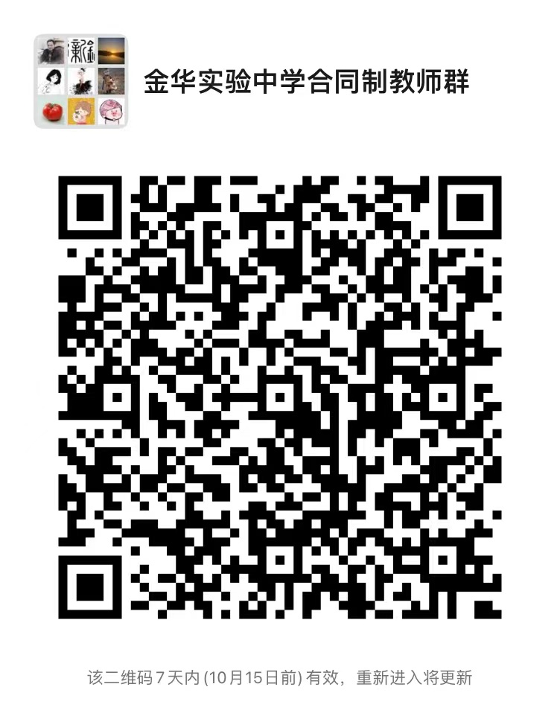
报名方式：扫描识别下方微信二维码在线报名，以下材料要求上传PDF格式电子稿：近期免冠二寸证件照（JPG格式）、身份证、户口本、学历/学位证书、教师资格证、其他需要提交的材料。同时加入微信交流群，入群后修改备注名称为“XX学科 XXX ”，后续缴费确认等在群内通知。

在线报名二维码
报名成功收取考务费50元/人，微信群内另行通知缴费时间、缴费方式，规定时间内未完成缴费视同放弃报名。

材料要求：①《婺城区教育局2022年公开招聘合同制教师报名表》（一式两份）；②身份证；③学历、学位证书；④教师资格证书；⑤专业技术职称证书；⑥招聘岗位有其他要求的资格证书等相关资料。报名时提供以上材料的原件及复印件各1份。现场审核后留存复印件返还原件，所提交材料必须真实性有效，一经查实有虚假填报的，即取消应聘资格。
咨询电话：0579-82319872（教育局）
0579-82213043（金华实验中学教务处）
- 考试
1．考试分模拟上课、面试两个环节，模拟上课占总分60%、面试占总分的40%（计算时按四舍五入保留两位小数），总分低于60分的将不录取。模拟上课以无学生状态下进行，考察应聘者的课堂教育教学基本素质和能力。
2.模拟上课，现场抽取上课内容，备课（裸备）50分钟，讲课10分钟；面试为高中学生管理问题及对教育教学看法；
3.如遇总成绩相同，以模拟上课成绩高的排位在前；
4.考试时间和地点另行通知；
5.成绩公告及信息查询，请登录婺城区政府网（http://www.wuch.gov.cn/）。
- 体检、考察
根据考生总成绩，从高分到低分，按招聘岗位确定体检对象（人数不足的按实际人数参加）。体检标准参照《公务员录用体检通用标准（试行）》（修订后）以及相关规定执行，体检费用自理。体检时间另定，未按规定时间、地点参加体检的，视为放弃。
按照招聘岗位1：1的比例确定政审考察对象，考察参照《公务员录用考察办法（试行）》（中组发〔2021〕11号）执行。
（四）签约、录用
体检、考察均合格的人员，在婺城区政府网公示7个工作日。公示期满，对拟聘人员没有异议或反映有问题经查实不影响聘用的，在规定时间进行合同签订。体检、考察不合格、自动放弃或接到举报经查实不符合条件的，取消聘用资格。专业课教师必须在二年内（2024年9月1日前）取得相应教师资格证，否则不予聘任。
五、服务年限及管理：本次招聘对象按《婺城区中小学合同教师管理办法》执行，采用一年一聘形式。
六、其他
本次招聘，由婺城区教育局组织，派驻纪检组全程监督，疫情防控工作按照有关要求执行。如有未尽事宜，由婺城区教育局负责解释。

附件：1.婺城区教育局2022年合同制教师招聘报名表
2.婺城区教育局2022年公开招聘合同制教师招聘岗位计划
3.婺城区教育局合同制教师招聘报考意见书

金华市婺城区教育局
2022年10月8日

附件一：
婺城区教育局2022年合同制教师招聘报名表
姓 名 |  |  | 性 别 |  | 粘 贴  近期免冠  一寸照片
报考岗位（代号） |  |  | 联系电话 |  | 粘 贴  近期免冠  一寸照片
身份证号 |  |  | 政治面貌 |  | 粘 贴  近期免冠  一寸照片
学历层次 | 本 科（ ）  研究生（ ） |  | 学位 | 无（ ）  学士（ ）  硕士（ ） | 粘 贴  近期免冠  一寸照片
就读院校 |  |  | 就读  专业
通讯地址  邮政编码 |  |  |  | 教师资格证  类别/学科
职称类别 |  |  |  | 技能等级类别
主要履历
资格条件 | （1）文化课教师：具有本科及以上学历和相应教师资格证书（ ）  （2）专业课教师：具有本科及以上学历，专业技能有中级及以上技能等级或具有行业资格证书（ ）  （3）具有高级技师技能等级考生，具大专学历（ ）  （4）报考商务英语课程考生，英语专业八级（ ）
审核意见

请如实填写以上信息，如有虚假填报，取消报名资格。

应聘者签名：__________________ 日期：_________________
1.填写报名表前请仔细阅读招聘简章，填写本信息表者视同认可本招聘简章；
2.报名时提供报名表、身份证、学历/学位、教师资格证、职称证书、就业合同、社保缴费记录、个人荣誉材料、其他资料，原件备查，复印件留存。
3. 具体面试笔试信息请关注婺城区人民政府网公告：http://www.wuch.gov.cn；
4. 考试不指定考试大纲和参考用书，不举办也不授权或委托任何单位举办任何形式的培训班；资格审查贯穿招聘工作全过程，无论在哪个环节发现应聘人员与招聘岗位条件不符的，均取消应聘资格。
附件二：
婺城区教育局2022年公开招聘合同制教师招聘岗位计划

岗位名称 | 数量
会计 | 2
电商 | 2
电子 | 2
机械数控 | 2
计算机 | 4
历史 | 1
美术 | 1
烹饪 | 2
商务英语 | 1
舞蹈 | 1
学前 | 2
心理 | 1
药剂 | 4
地理 | 1
共计 | 26

附件三：
婺城区教育局合同制教师招聘报考意见书

兹有我校在岗非编教师 ，身份证号 ，任教学科 ，经本人申请，学校研究，同意其参加婺城区2022年公开招聘合同制教师报名。

婺城区XXX学校
2022年10月8日

